 | Carátula para entrega de prácticas
Facultad de Ingeniería |  | Laboratorio de docencia

Laboratorios de computación
salas A y B

Profesor: CRUZ CARLON JUAN ALFREDO
Asignatura: FUNDAMENTOS DE PROGRAMCIÓN
Grupo:1107
No de Práctica(s):10
Integrante(s):DESPOYS PASCUAL PAUL
GARCÍA MIRANDA IVANNA
RAMÍREZ RAMÍREZ ANA KARLA
VARGAS ROMERO MIRTHA ANDREA
Fecha de entrega:17/11/17
Observaciones:

CALIFICACIÓN: __________

MATRIZ EN FORMA LINEAL

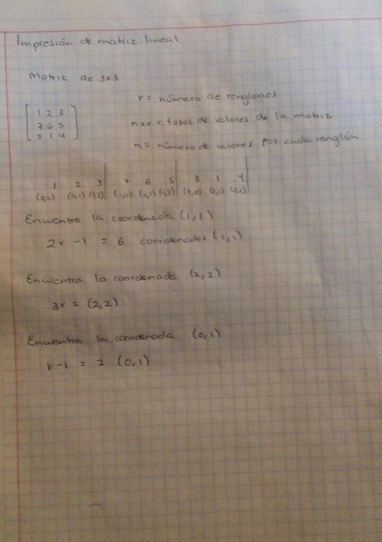

Diagrama de flujo

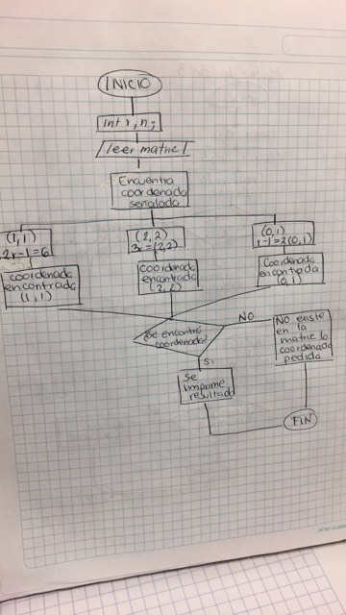
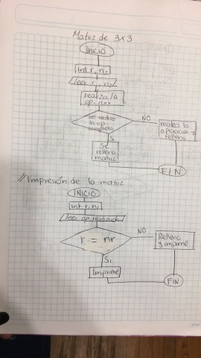

PSEUDOCODIGO Matrices “Lineales/aplanadas”
1)
INICIO
r:= número de renglones
n:=número de valores por renglón
ESCRIBE ( “r, n”)
ESCRIBE(“ multiplicar r y n/ rxn”)
LEE (“rxn”)
SI rxn es verdadera
ENTONCES ESCRIBE (“relleno de “Matriz)
LEE (“relleno de matriz”)
FIN SI
FIN INICIO
INICIO
r:= renglones
rn:=número total de Matriz (renglón)
n:=número de valores por renglón
rxn:= número de valores totales en la Matriz
LEE (“rxn”)
MIENTRAS (“r sea igual a rn”)
ENTONCES (“imprimir Matriz”)
DE LO CONTRARIO (“rellena e imprime matriz “)
FIN MIENTRAS
FIN SI

2)
INICIO
r:= número de renglones
z:=coordenada por número o intervalo
xr+\- m := fórmula para encontrar una coordenada
n:=valores pro renglón
LEE (“Matriz impresa”)
ESCIRBE (“ingrese coordenada/&& z”)
LEE (xr+\-m)
MiENTRAS (“coordenada verdadera, de+\- verdadero)
LEE (“Imprime resultado”)
DE LO CONTRARIO
LEE(“No existe coordenada”)
FIN MIENTRAS
FIN INICIO

